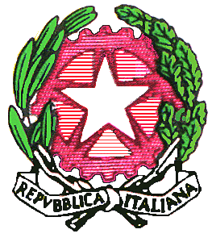

**



Unione Europea Repubblica Italiana Comune di Mascalucia Regione Siciliana

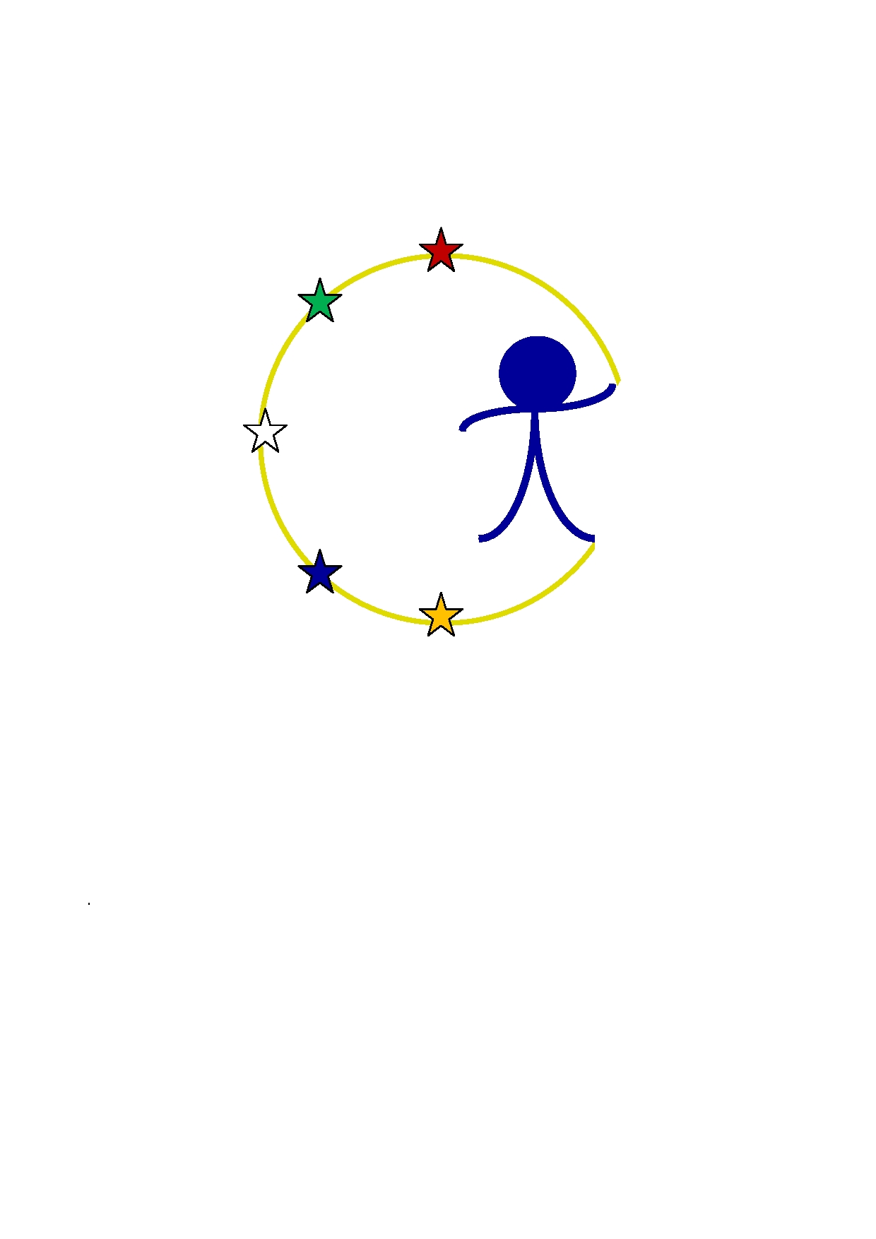

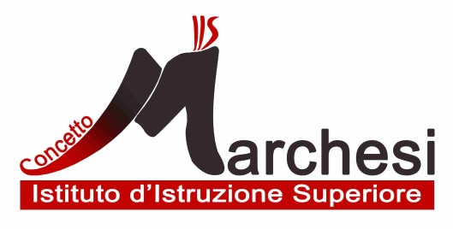

Report 2° meeting Transnazionale in Valisoara, Romania dal 7 al 12 Dicembre 2015

Dal 7 al 12 Dicembre 2015 si è svolto il secondo Meeting Transnazionale previsto nel plan del Progetto Erasmus+ KA2 “ All together for Inclusion” , codice attività: Activity code: 2015-1-IT02-KA219-014735_1, del quale l’I.I.S. “ Concetto Marchesi” di Mascalucia, Ct, è il coordinatore presso la Scoala Gimnaziala Valisoara, Romania.

Al meeting erano presenti le scuole partner:

* V.Kachialov Gymnasium di Vilnius, Lituania, con la preside Roza Dimentova, le docenti Irina Read - coordinatrice,Irina Žernakova - docente di Matematica, Tatjana Timko - direttore dei servizi amministrativi.
* Instituto de Educación Secundaria Playa San Juan di Alicante, Spagna, con María José Monllor - docente di informatica e coordinatrice
* Mehmetcik Anadolu Lisesi di Corum, Turchia, con il preside İsmail Madan, Abdülhalık Kürşat Arik e İbrahim Bilan - docenti di lingua Inglese.
* Concetto Marchesi, Mascalucia (CT) Sicilia, con Il Dirigente Scolastico prof.ssa Lucia Maria Sciuto, Eleonora Militello, responsabile gruppo H e Sonia Chiavaroli, docente di Religione.

Gli alunni partecipanti alla mobilità sono:

1. Brown Alexander – 2 CS

2. Giuffrida Liliana – 2 ES

3. Castorina Giada – 2 AT

4. Trombetta Cristina – 2 BS

5. Nisi Giulio Michele – 1 BS

Il primo giorno del meeting, cioè il **7 Dicembre**, è stato dedicato all’arrivo delle delegazioni presso Pensiunea Ana a Somius e alla sistemazione degli studenti presso le famiglie ospitanti.

**Martedì 8 Dicembre** le delegazioni e gli studenti sono stati condotti a visitare la scuola, la Presidenza, la segreteria, le aule dove si svolgeva regolarmente lezione, il laboratorio di informatica e il piccolo museo di artigianato locale allestito all’interno della scuola.

Dopo un breve meeting di accoglienza per studenti e insegnanti, gli studenti sono stati invitati a partecipare con i loro compagni rumeni al “Music and Dance Club” dove sono stati coinvolti ad imparare delle danze tradizionali Rumene.

I Docenti, dopo una breve pausa per un coffee break tradizionale, si sono trasferiti in un’aula dove sono stati presentati due workshops:

il pimo condotto dal Prof. Oprean Alexandru su “ Modern teaching/learning/training methods for BES students”, al quale è seguito un interessante dibattito;

il secondo presentato dalla Prof.ssa Matei Ana Maria sulle “ Romanian Traditions”,conclusosi con una dimostrazione pratica sul ricamo Rumeno.

Nel pomeriggio si è svolto l’incontro con le autorità Rumene e la visita al Comune di Valisoara, la Chiesa e il Museo locale.

**Mercoledì 9 Dicembre**, docenti e studenti hanno partecipato ad una visita guidata al “Local History and Ethnography Museum” di Brad e al “Gold Museum” di Brad.

Visita a Tebea e pranzo al “Crisan Monastery”.

**Giovedì 10 Dicembre**, in mattinata visita al “ Corvin’s Castle a Hunedoara. Nel pomeriggio visita al Deva’s Museum of Dacian and Roman Civilization a Deva.

Visita ai mercatini di Natale a Deva.

**Venerdì 11 Dicembre**

Tutti i docenti hanno partecipato ad un workshop sul sistema educativo nei paesi partner.

Gli alunni delle varie delegazioni hanno presentato dei lavori riguardanti le tradizioni, le usanze e i cibi del Natale e del Ramadam.

Gli alunni romeni hanno preparato uno spettacolo di canzoni tradizionali del Natale in Romania e hanno rappresentato le tradizioni romene indossando i vesti folkloristici Romeni.

Per il pranzo e il pomeriggio è stata organizzata una “Festa per l’Inclusione”, che ha coinvolto tutti in balli tradizionali ed esibizioni di vario genere.

**Sabato 12 Dicembre**

Le delegazioni sono ripartite.

L’incontro è stato un’esperienza di grande valore in quanto sono state messe in confronto diverse culture su vari argomenti, l’avvicinarsi del Natale ci ha dato la possibilità di parlare delle tradizioni Cristiane così diverse da quelle Turche e ogni delegazione ha fatto vivere e gustare una po' del proprio folklore.

Il workshop sui diversi sistemi educativi ha aperto un dibattito su come si affrontano le problematiche con gli alunni con Bisogni Educativi Speciali e ha dato occasione per ribadire lo scopo del nostro progetto, cioè quello di far partecipare principalmente gli alunni che manifestano un qualunque tipo di disagio.

La Prof.ssa Monica Mehet, in qualità di coordinatrice per la scuola Rumena, è stata impeccabile e attenta a tutte le nostre esigenze.

Mascalucia, 21/12/2016 Prof.ssa Eleonora Militello